НАЦПРОЕКТ: ««Малое и среднее предпринимательство»  Гранты до 500 тыс. рублей: как молодежь Ленинградской области открывает бизнес | 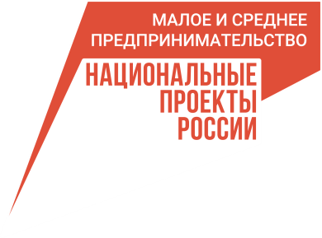
В Ленинградской области все организации инфраструктуры поддержки предпринимательства, включая областной Фонд поддержки предпринимательства – центр «Мой бизнес» и муниципальные фонды и центры, помогают жителям открывать свой бизнес. Они предоставляют поддержку на каждом этапе – начиная с идеи, консультируя и обучая основам предпринимательства, до регистрации бизнеса и его развития. Основная цель национального проекта «Малое и среднее предпринимательство» – увеличение числа субъектов МСП и трудоустроенных на предприятиях малого и среднего бизнеса.
В населенных пунктах Ленинградской области активно функционируют муниципальные организации, которые предоставляют поддержку предпринимательству. Специалисты этих организаций оказывают помощь в открытии бизнеса, что делает процесс более простым и доступным для жителей.
Так поступил Егор Беззубик: в начале 2023 года он обратился в Фонд поддержки предпринимательства Ленинградской области. Прошел здесь обучение, при содействии специалистов Фонда разработал бизнес-план, защитил свой бизнес-проект и получил «молодежный» грант в размере 500 тысяч рублей на открытие своего дела. Егор открыл магазин по подбору автозапчастей, аксессуаров и автомасел в Кировском районе. Средства из гранта были направлены на приобретение оргтехники, рекламу и продвижение, создание удобной системы заказа и доставки продукции. Отличительной чертой бизнеса Егора стало стремление удовлетворить потребности клиентов, предоставляя возможность доставки товаров в любое удобное для них место.
Таким образом, история Егора Беззубика служит примером того, как молодые предприниматели благодаря грантовой поддержке могут воплотить свои идеи в жизнь и внести свой вклад в развитие предпринимательства в регионе.
Найти контакты муниципальных организаций поддержки бизнеса можно на сайте 813.ru, в разделе «Организации поддержки».

